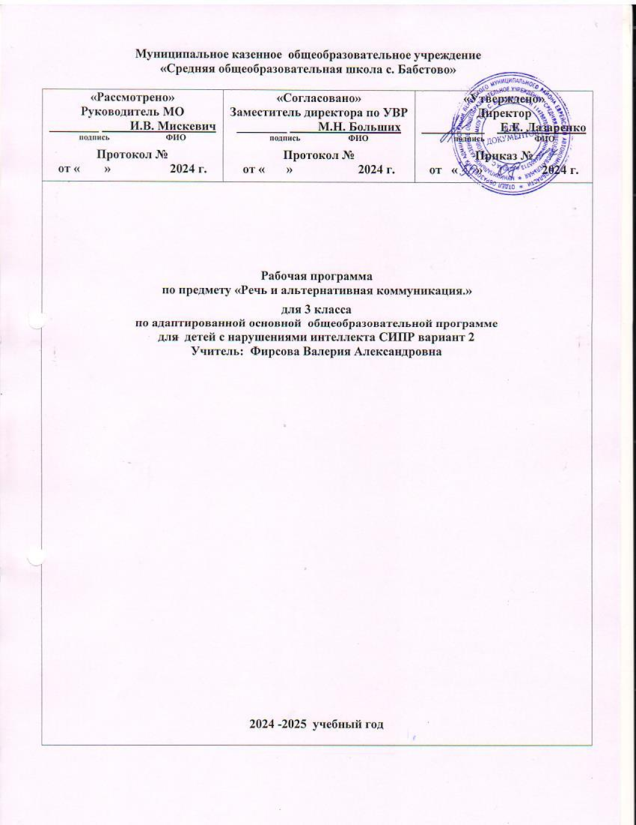**Муниципальное казенное общеобразовательное учреждение**

**«Средняя общеобразовательная школа с. Бабстово»**

|  |  |  |
| --- | --- | --- |
| **«Рассмотрено»**  **Руководитель МО**  **________ И.В. Мискевич**  **подпись ФИО**  **Протокол №**  **от « » 2024 г.** | **«Согласовано»**  **Заместитель директора по УВР**  **________ М.Н. Больших**  **подпись ФИО**  **Протокол №**  **от « » 2024 г.** | **«Утверждено»**  **Директор**  **__________ Е.Е. Лазаренко**  **подпись ФИО**  **Приказ №**  **от « » 2024 г.** |
| **Рабочая программа**  **по предмету «Речь и альтернативная коммуникация.»**  **для 3 класса**  **по адаптированной основной общеобразовательной программе**  **для детей с нарушениями интеллекта СИПР вариант 2**  **Учитель: Фирсова Валерия Александровна**  **2024 -2025 учебный год** | | |

**Пояснительная записка.**

Рабочая программа по предмету «Речь и альтернативная коммуникация» для 3А класса

разработана на основе Федерального государственного образовательного стандарта образования обучающихся с умственной отсталостью (интеллектуальными нарушениями), Примерной адаптированной основной общеобразовательной программы образования обучающихся с умственной отсталостью (интеллектуальными нарушениями) (вариант 2).

Рабочая программа разработана на основе следующих документов:

1. Закон РФ «Об образовании в Российской Федерации» от 29.12.2012г № 273-ФЗ.

2. Приказ МО РФ №1599 от 19.12.14г. «Об утверждении ФГОС обучающихся с интеллектуальными нарушениями»;

3. Приказ Министерства образования и науки Российской Федерации от 31 марта 2014 года №253 «Об утверждении федерального перечня учебников, рекомендуемых к исполнению при реализации имеющих государственную аккредитацию образовательных программ начального общего, основного общего, среднего общего образования» с изменениями на 26 января 2016 года. Документ с изменениями, внесенными: приказом Минобрнауки России от июня 2015 года №576; приказом Минобрнауки России от 28 декабря 2015 года № 1529; приказом Минобрнауки России от 26 января 2016 года №38, от 05.07.2017г.; приказом Минобрнауки России от 23 декабря 2020 года № 766.

4. Постановление Главного государственного санитарного врача Российской Федерации от 28. 09. 2020 г. № 28 «Об утверждении санитарных правил СП 2.4. 3648-20 «Санитарно-эпидемиологические требования к организациям воспитания и обучения, отдыха и оздоровления детей и молодёжи».

5. Примерная АООП для обучающихся с интеллектуальными нарушениями.

В учебном плане предмет представлен с расчетом по 3 часа в неделю, 102 часа.

   Дети с умственной отсталостью имеют конкретное негибкое мышление, образование отвлеченных понятий значительно затруднено или невозможно. Ограниченно формируется понимание и использование речи, которая часто сопровождается косноязычием и аграмматизмами. Словарный запас состоит из наиболее часто употребляемых в обиходе слов и выражений. У многих детей языковые средства часто оказываются несформированными. Вместе с тем использование средств альтернативной (невербальной) коммуникации позволяет обучать детей с выраженным интеллектуальным недоразвитием навыкам элементарной коммуникации.

При проведении уроков используют беседы, дидактические игры, практические работы под контролем учителя.

**Цель обучения** - формирование коммуникативно-речевых умений, владение которых в дальнейшем поможет выпускникам максимально реализоваться в самостоятельной жизни, занять адекватное социальное положение в обществе.

**Основные задачи:**

**Образовательные:**

* формирование умения слушать и понимать собеседника;
* формирование умения выполнять несложные инструкции;
* формирование умения отвечать на вопросы;
* формирование правильной артикуляции и дикции;
* формирование умения употреблять слова и выражения:

жестом, символом в различных коммуникативных ситуациях;

* формирование представление о понятиях: «слово», «предложение», «слог»;

- обучение умению делить слова на слоги;

* обучение умению делить предложения на слова;
* обучение правильной посадке при письме;
* обучение правильному захвату карандаша;
* обучение написанию слов, предложений по образцу;
* обучение умению обводить фигуры по шаблону и трафарету, контуру;
* обучению разных видов штриховок: вертикальной, горизонтальной, боковой.

**Коррекционно – развивающие:**

* развитие речи;
* развитие слухового и зрительного восприятия;
* развитие памяти;
* развитие внимания;
* развитие зрительно-двигательной координации;
* развитие мелкой моторики пальцев, кисти рук;

**Воспитательные**:

* воспитывать интерес к процессу обучения;
* воспитывать доброжелательное отношение к сверстникам;
* воспитывать целенаправленность, терпеливость, работоспособность, настойчивость, трудолюбие, самостоятельность, навыки контроля и самоконтроля;
* воспитывать умение планировать работу и доводить начатое дело до завершения.

**Содержание предмета.**

Учебный предмет «Речи и альтернативная коммуникация» содержит следующие разделы: коммуникация, развитие речи средствами вербальной и невербальной коммуникации.

**1.Коммуникация**

Установление зрительного контакта с взрослым. Реагирование на собственное имя. Приветствие собеседника. Привлечение внимания ребенка звучащими предметами, жестами, изображениями, речью. Поддержание зрительного контакта с говорящим (при предъявлении инструкции, в ходе беседы). Выражение своих желаний с использованием взгляда, указательного жеста, изображения, слова. Обращение с просьбой о помощи. Выражение согласия и несогласия. Выражение благодарности. Соблюдение очередности в разговоре. Ответы на вопросы. Задавание вопросов. Соблюдение дистанции в разговоре. Прощание с собеседником.

**2.Развитие речи средствами вербальной и невербальной коммуникации**

Импрессивная речь. Понимание слов, обозначающих объекты/субъекты (предметы, материалы, люди, животные и т.д.). Понимание слов, обозначающих признак предмета (цвет, величина, форма и др.). Понимание слов, обозначающих число, количество предметов (пять, второй и др.). Понимание слов, обозначающих места расположения объектов/субъектов («на столе», «около дома», «на верхней полке» и так далее). Понимание словосочетаний, простых предложений. Понимание обобщающих понятий (по возможности).

Экспрессивная речь. Употребление слов, обозначающих объекты/субъекты (предметы, материалы, люди, животные и т.д.). Употребление слов, обозначающих признак предмета (цвет, величина, форма и др.). Употребление слов, обозначающих число, количество предметов (пять, второй и др.). Употребление слов, обозначающих места расположения объектов/субъектов («на столе», «около дома», «на верхней полке» и т.д.). Употребление словосочетаний, простых и сложных предложений. Употребление обобщающих понятий. Пересказ текста по плану. Ответы на вопросы по содержанию текста. Определение последовательности событий. Составление элементарного рассказа по последовательно продемонстрированным действиям. Составление простого рассказа о себе. Составление простого рассказа по серии сюжетных картинок.

**3.Чтение и письмо**

Начальные навыки чтения и письма.

Узнавание звука в слоге (слове). Соотнесение звука с буквой. Графические действия с использованием элементов графем: обводка, штриховка, печатание букв (слов). Называние буквы. Чтение слога (слова). Написание буквы (слога, слова, предложения)

**Личностные и предметные результаты освоения учебного предмета**

**«Речь и альтернативная коммуникация».**

**Предметные результаты**

**Личностными результатами**изучения курса «Речь и альтернативная коммуникация» в 3-м классе является формирование следующих умений:

Овладевать начальными навыками адаптации в классе.

Положительно относиться к учебным занятиям.

Стать более успешным в учебной деятельности.

С заинтересованностью воспринимать учебный материал.

Развивать самостоятельность и личную ответственность за свои поступки.

Мотивировать свои действия.

Развивать навыки сотрудничества со взрослыми и сверстниками в разных социальных ситуациях, уметь не создавать конфликтов и находить выходы из спорных ситуаций.

Проявлять доброжелательность, доверие, внимательность, помощь и др.

**Метапредметными результатами** изучения курса «Речь и альтернативная коммуникация» в 3-м классе является формирование следующих универсальных учебных действий (УУД).

**Регулятивные УУД:**

Принимать учебную задачу.

Сохранять учебную задачу.

Удерживать цель деятельности до получения ее результата.

Быть способным к волевому усилию при преодолении учебных трудностей.

Контролировать свои эмоции.

**Познавательные УУД:**

Следить за звуковым и интонационным оформлением речи.

Использовать по назначению учебные материалы.

Выполнять действия сопряжено с учителем по образцу.

Выполнять действия по подражанию.

Выполнять действия по словесной инструкции.

Выполнять задание:

- в течение определенного периода времени,

- от начала до конца,

- с заданными качественными параметрами.

**Коммуникативные УУД:**

Осуществлять учебное поведение:

- направленность взгляда (на говорящего взрослого, задание),

- выполнять инструкции учителя.

Осуществлять учебное сотрудничество с педагогом.

Осуществлять учебное сотрудничество со сверстниками.

Стремиться к налаживанию с ними общения.

**Предметными результатами** изучения курса «Речь и альтернативная коммуникация» в 3-м классе является формирование следующих умений:

Понимать слова, обозначающие объекты и явления природы, объекты рукотворного мира и деятельность человека.

Уметь самостоятельно использовать усвоенный лексико-грамматический материал в учебных и коммуникативных целях.

Понимать обращенную речь, понимать смысл рисунков, фотографий, пиктограммы, другие графические знаки.

Уметь пользоваться средствами альтернативной коммуникации: жестами, взглядом, коммуникативными таблицами, тетрадями, воспроизводящими (синтезирующими) речь устройствами (коммуникаторами, персональными компьютерами и др.).

Уметь пользоваться доступными средствами коммуникации в практике экспрессивной и импрессивной речи для решения соответствующих возрасту житейских задач.

Уметь вступать в контакт, поддерживать и завершать его, используя невербальные и вербальные средства, соблюдая общепринятые правила коммуникации.

Использовать предметы, жесты, взгляд, шумовые, голосовые, речеподражательные реакции для выражения индивидуальных потребностей.

Понимать смысл узнаваемых слов.

Узнавать и различать напечатанные слова, обозначающие имена людей, названия хорошо известных предметов и действий.

Использовать карточки с напечатанными словами как средства коммуникации.

Узнавать и различать образы графем (букв).

Копировать с образца отдельные буквы, слоги, слова.

Знать и называть слова, символы и жесты: «здравствуйте», «до свидания», «спасибо», «пожалуйста», «да», «нет», «туалет», «мыть руки», «хорошо», «плохо», «мама», «папа», «бабушка», «я», «ты», «учитель»;

Уметь и по возможности употреблять жесты и символы в различных коммуникативных ситуациях: «здравствуйте» «до свидания», «спасибо», «пожалуйста», «да», «нет», «туалет», «мыть руки», «хорошо», «плохо», «мама», «папа» «бабушка», «я», «ты».

**Материально-техническое оснащение учебного предмета «Речь и альтернативная коммуникация» включает:**

- графические средства для альтернативной коммуникации: карточки с изображениями объектов, людей, действий (фотографии, пиктограммы, символы), коммуникативные таблицы и тетради для общения, технические средства для альтернативной коммуникации: записывающие устройства, компьютерные устройства, синтезирующие речь;

- информационно-программное обеспечение: компьютерные программы для создания пиктограмм, компьютерные программы символов, компьютерные программы для общения, обучающие компьютерные программы и программы для коррекции различных нарушений речи;

**Учебный план**

|  |  |  |
| --- | --- | --- |
| **№** | **Тема** | **Количество часов** |
| **1** | Коммуникация | 10 |
| **2** | Развитие речи средствами вербальной и невербальной коммуникации | 24 |
| **3** | Чтение и письмо | 68 |
|  | **Итого** | **102** |